Nyíregyházi Egyetem
Óvó- és Tanítóképző Intézet

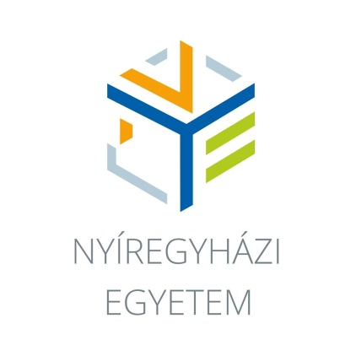
ZÁRÓTANÍTÁS

Xxxxxxxxxx Yyyyyyyyyyyy
(Neptun-kód)
Tanító szak, Ember és társadalom | Magyar nyelv és irodalom műveltségterület
Nappali | Levelező tagozat

Időpont: Xxxxxxxxxxxxxxxx
Tantárgy: Xxxxxxxxxxxxxxxx
Osztály, tanterem: Xxxxxxxxxxxxxxxx
Szakvezető: Xxxxx Yyyyyyy

2022

